Министерство образования Республики Беларусь

Учреждение образования
БЕЛОРУССКИЙ ГОСУДАРСТВЕННЫЙ УНИВЕРСИТЕТ
ИНФОРМАТИКИ И РАДИОЭЛЕКТРОНИКИ

Факультет | компьютерного проектирования
Кафедра | проектирования информационно-компьютерных систем
Дисциплина | Бизнес-анализ и управление изменениями

Отчет
по лабораторной работе
на тему:
«ВИЗУАЛИЗАЦИЯ ОБРАЗА ПОЛЬЗОВАТЕЛЯ. ПРЕДСТАВЛЕНИЕ ПУТИ ПОЛЬЗОВАТЕЛЯ ПРОТОТИПИРОВАНИЕ И ВИЗУАЛИЗАЦИЯ ТРЕБОВАНИЙ»

Выполнил: | _____________________  (подпись) | Шидловская Я. В.  гр. 414301
Проверил: | _____________________  (подпись) | Левченя Ж. Б.

Минск 2025

1 АНАЛИЗ ЦЕЛЕВОЙ АУДИТОРИИ МЕТОДОМ ПЕРСОН

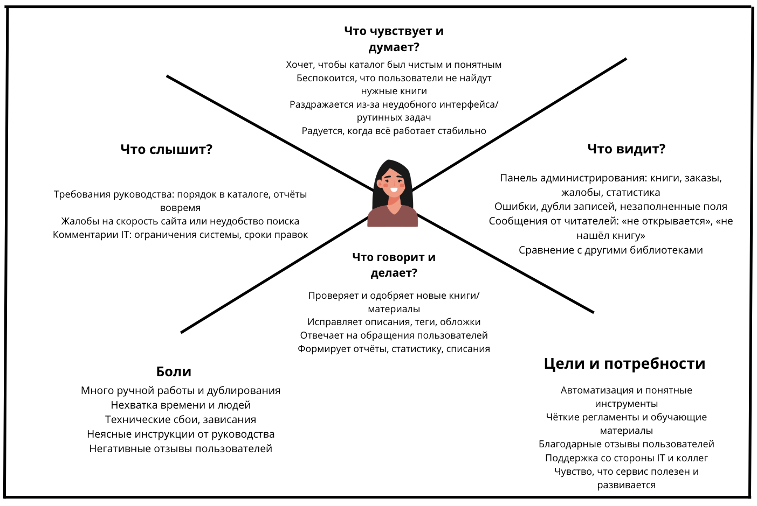

Рисунок 1.1 – Карта эмпатии администратора онлайн библиотеки

Таблица 1 – Карточка персоны
Имя | Рената
Личность | Спокойная, ответственная, внимательная к деталям, предпочитает порядок и чёткие правила.
БИО | Закончила факультет библиотечного дела, несколько лет работала в городской библиотеке, затем перешла в онлайн-проект. Постепенно стала администратором.
Возраст и город | 31 год, Минск
Мотивация | Стремление улучшить процессы и повысить эффективность работы, а также желание допускать минимум ошибок
Цели | Поддерживать каталог точным и аккуратным, уменьшать количество ошибок и дублей, быстрее обрабатывать обращения пользователей.
Проблемы | Много рутины и ручных операций, жалобы и негатив от пользователей, не всегда понятные требования руководства.

Продолжение таблицы 1
Цитата | «Хочу, чтобы всё работало спокойно и предсказуемо — и чтобы люди без проблем находили свои книги».
Поведение | Каждый день проверяет новые материалы, редактирует описания и теги, отвечает на вопросы, готовит небольшие отчёты, консультируется с коллегами по сложным случаям.
Интересуется | Современными цифровыми библиотеками, инструментами автоматизации, курсами по работе с данными, сервисами для пользователей и примерами хороших онлайн-каталогов.

2 КАРТА ПОЛЬЗОВАТЕЛЬСКОГО ПУТИ CUSTOMER JOURNEY MAP (СJM)

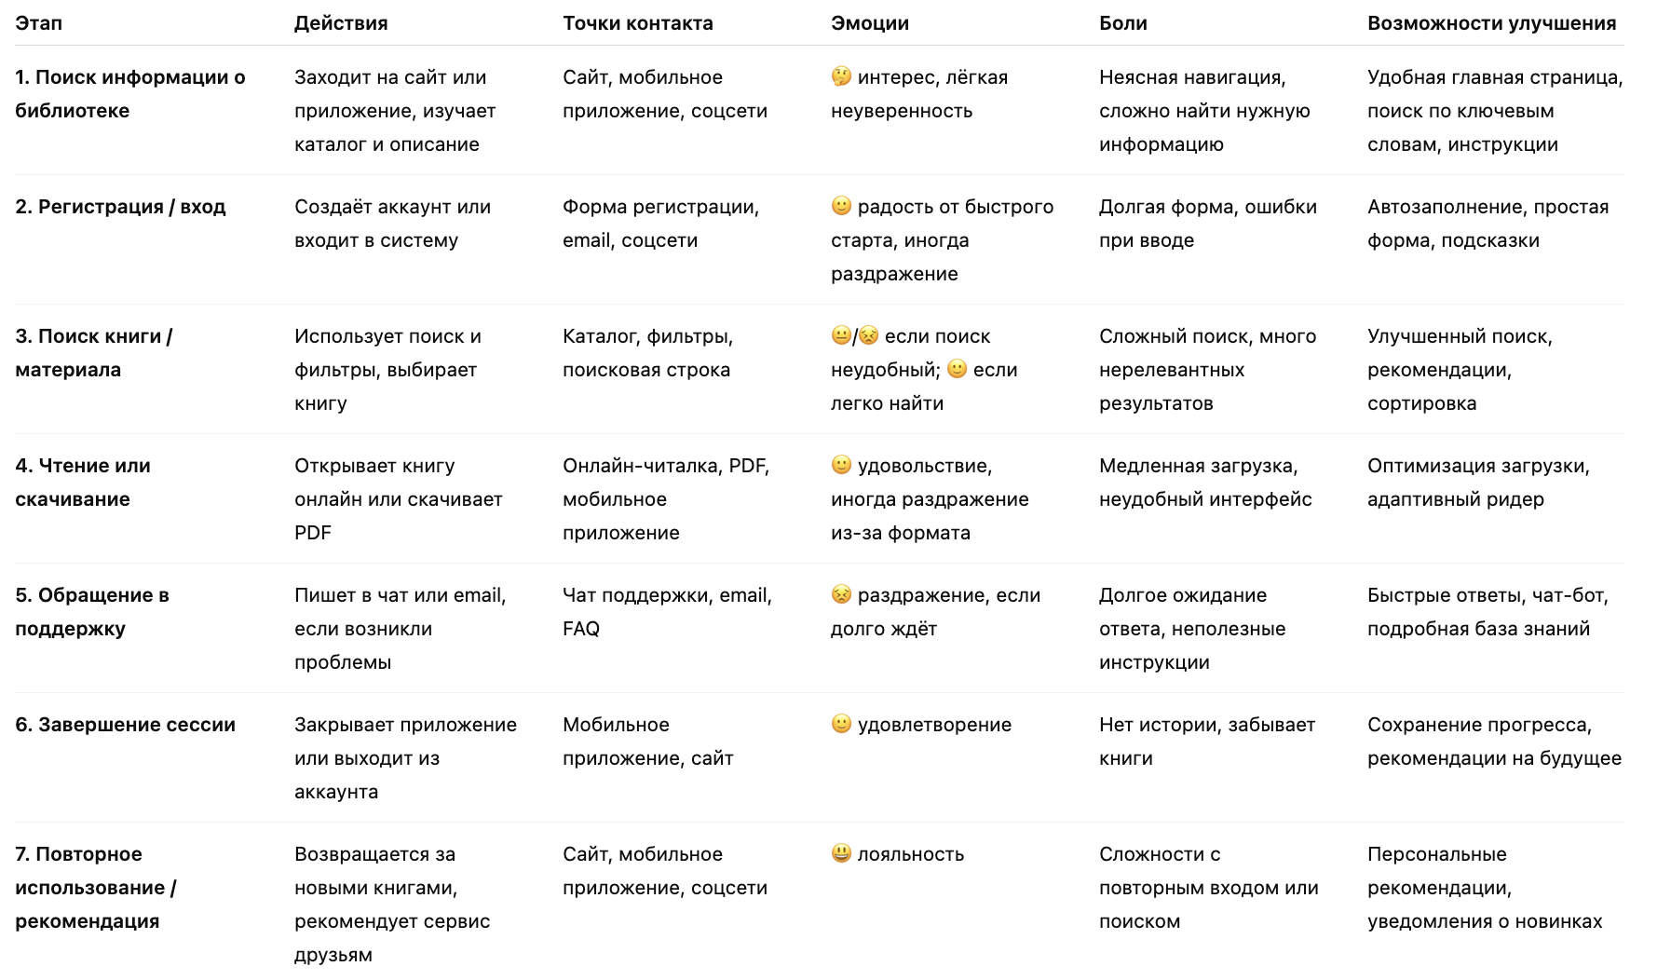

Рисунок 2.1 – CJM карта пользователя онлайн библиотеки

3 КАРТЫ ПОЛЬЗОВАТЕЛЬСКОГО ОПЫТА UJM

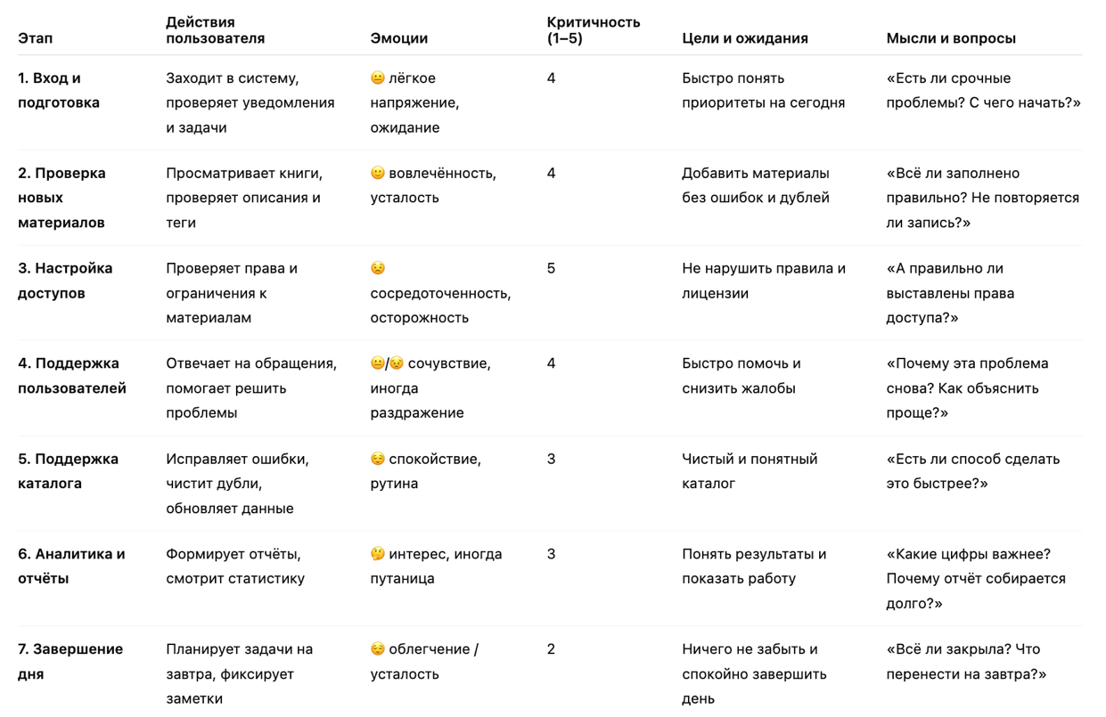

Рисунок 3.1 – User Journey Map

4 MINDMAP ЛОГИКИ ДЕЙСТВИЙ ПОЛЬЗОВАТЕЛЯ ПРИ РАБОТЕ С ПРОГРАММНЫМ СРЕДСТВОМ

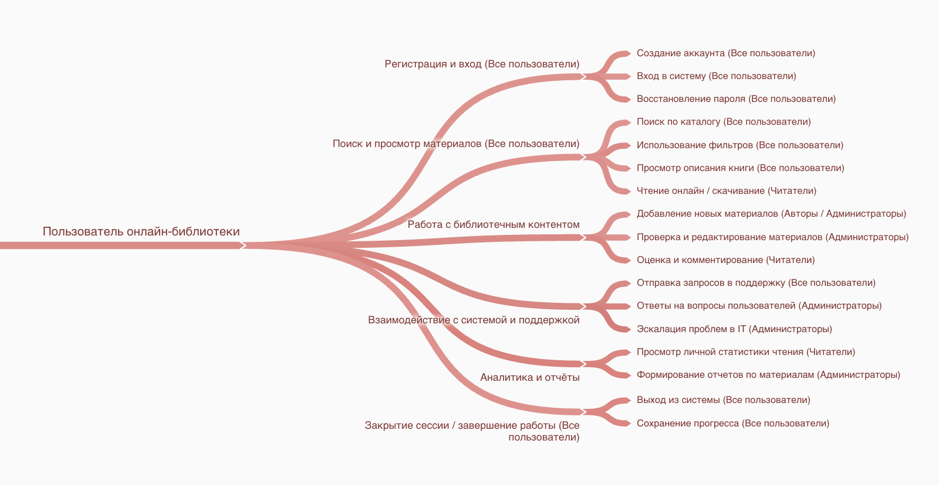

Рисунок 4.1 – Mind Map

5 РАЗРАБОТКА ИНТЕРАКТИВНОГО ПРОТОТИПА ПОЛЬЗОВАТЕЛЬСКОГО ИНТЕРФЕЙСА ПРОГРАММНОГО СРЕДСТВА.

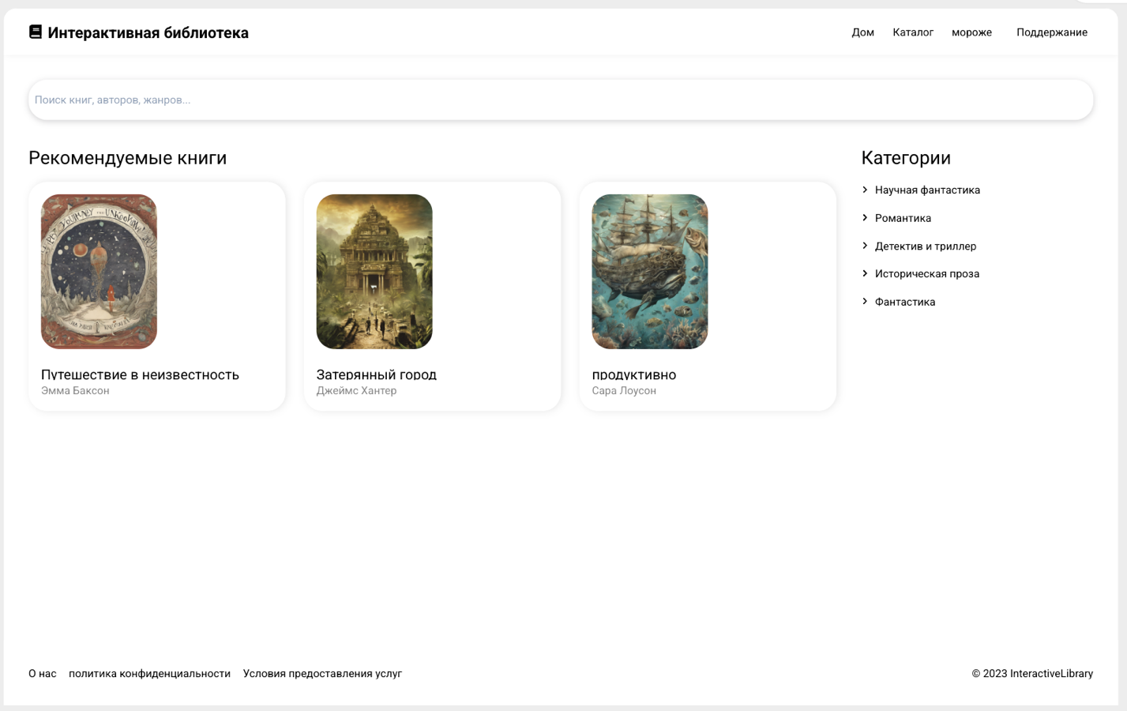

Рисунок 5.1 – Прототип страницы главного экрана

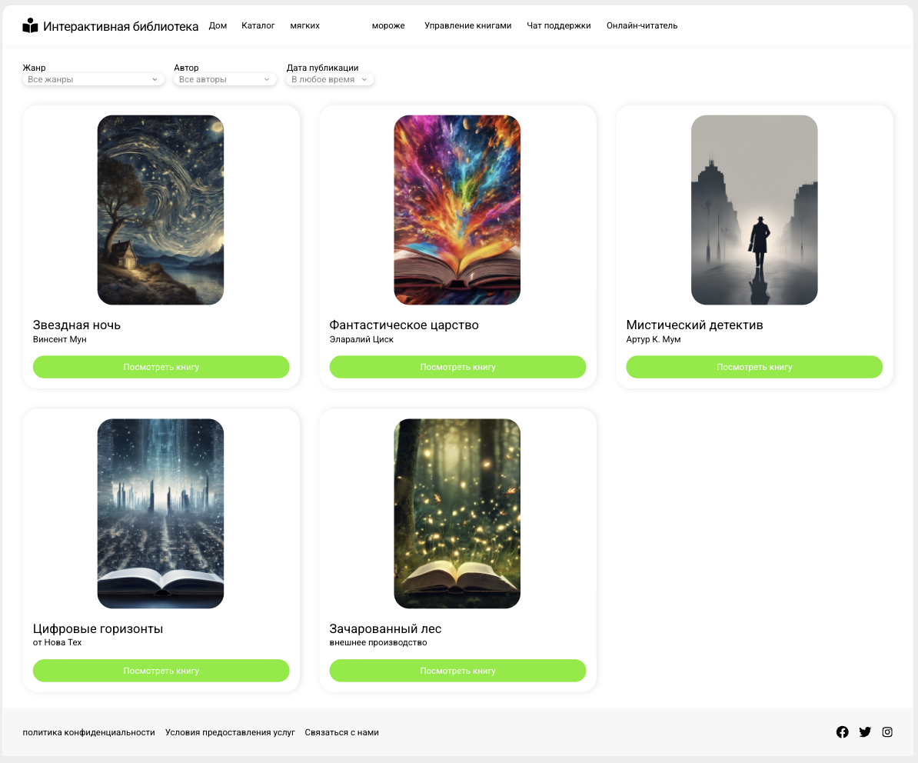

Рисунок 5.2 – Прототип страницы каталога книг

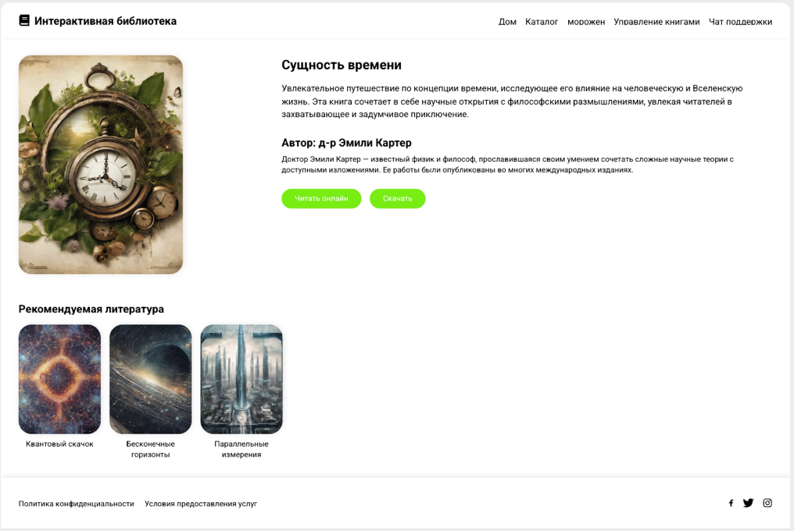

Рисунок 5.3 – Прототип страницы с информацией о книге

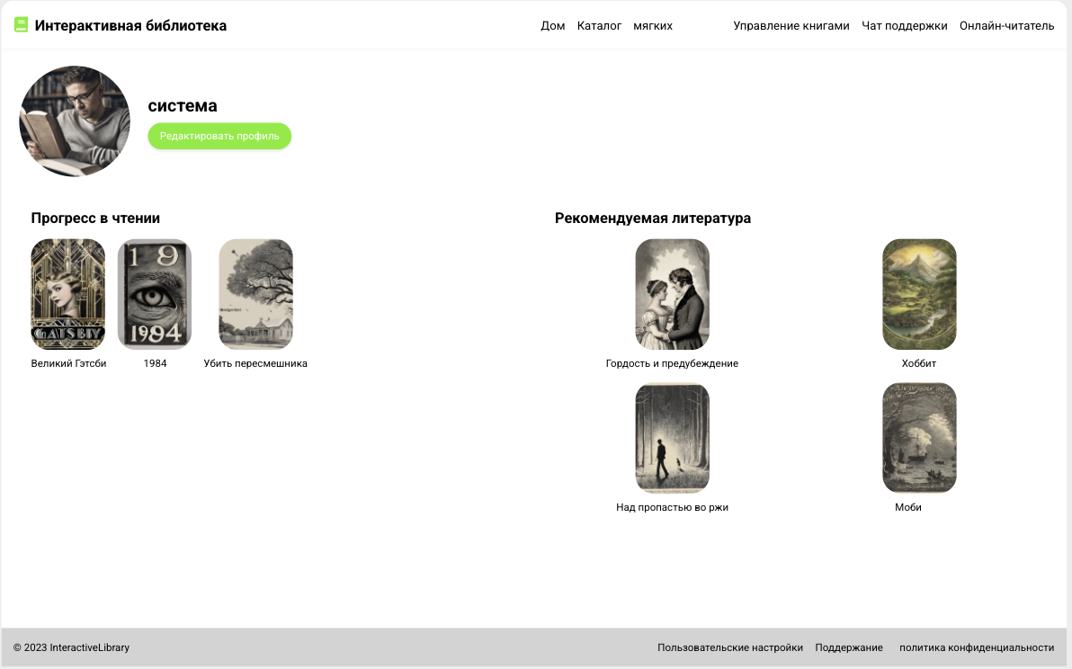

Рисунок 5.4 – Прототип страницы экрана профиля

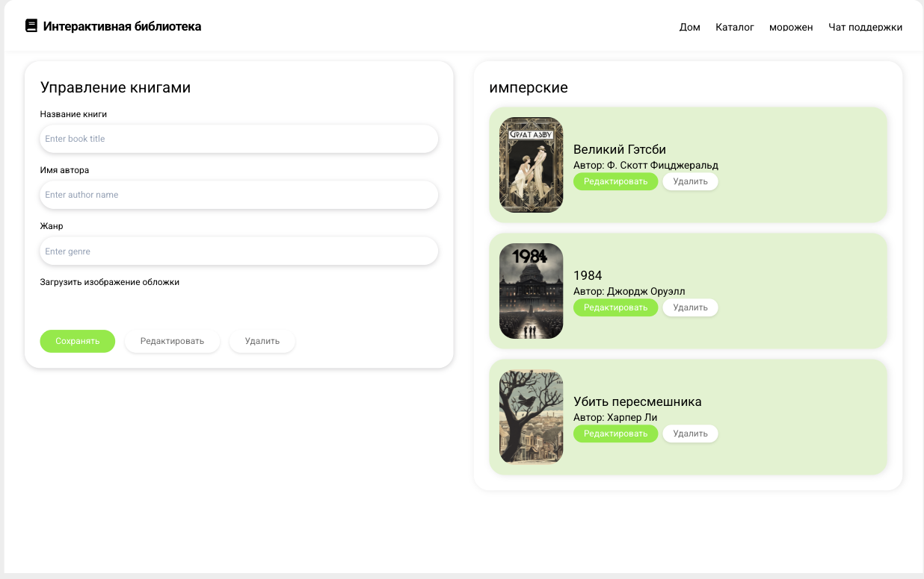

Рисунок 5.5 – Прототип страницы для управления книгами

6 USER FLOW ЛОГИКИ ДЕЙСТВИЙ ПОЛЬЗОВАТЕЛЯ ПРИ РАБОТЕ С ПРОГРАММНЫМ СРЕДСТВОМ

Диаграмма User Flow (рисунок 6.1) описывает процесс создания договора в системе.

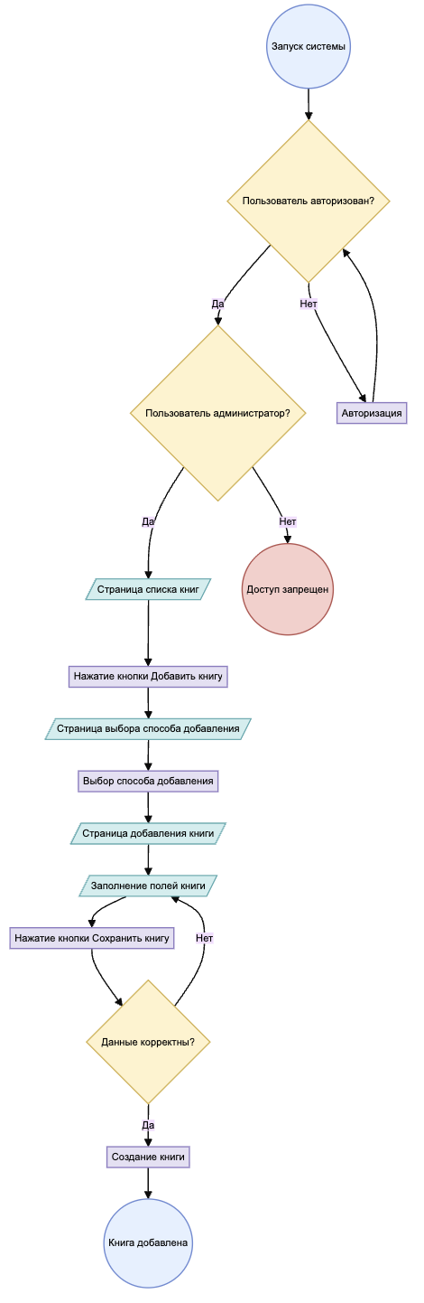

Рисунок 6.1 – Диаграмма User flow процесса добавления книги

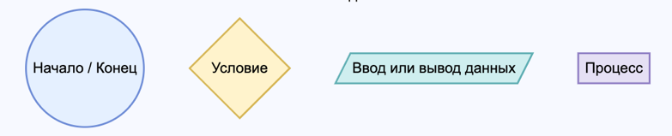

Рисунок 6.2 – Обозначения, которые есть в диаграмме

Вывод: в ходе лабораторной работы проведен детальный анализ целевой аудитории для системы управления договорами с использованием метода персон, что позволило создать четкие профили пользователей. Это дало возможность лучше понять их потребности, мотивацию и болевые точки, что стало основой для дальнейшей разработки интерфейса системы. Создание карт пользовательского пути наглядно продемонстрировало все этапы взаимодействия клиентов с системой, включая осведомленность о функционале, исследование возможностей, подачу и управление договорами, а также получение обратной связи. В этом процессе выявлены ключевые моменты, где пользователи могут испытывать трудности, что позволяет сосредоточиться на их улучшении. Разработка MindMap помогла структурировать информацию и визуализировать логику действий пользователя в системе управления договорами. Это упрощает понимание всех шагов взаимодействия и необходимых функций системы. Также построена карта прототипов, иллюстрирующая основные элементы интерфейса и их взаимосвязи, что позволяет четко представить, как различные функции будут интегрированы в общий дизайн приложения, обеспечивая логичность и удобство навигации. В результате разработаны интерактивные прототипы ключевых элементов пользовательского интерфейса, что дало возможность получить практические навыки в создании таких систем. Эти прототипы демонстрируют основные функции приложения.
Выполнение лабораторной работы позволило глубже понять процесс проектирования и разработки пользовательских интерфейсов. Полученные навыки и знания полезны для создания эффективных и удобных приложений, ориентированных на пользователя. Визуализация пользовательских образов и путей, а также создание прототипов являются важными шагами в разработке качественного программного обеспечения.

